СОВЕТ НАРОДНЫХ ДЕПУТАТОВ
СКРИПНЯНСКОГО СЕЛЬСКОГО ПОСЕЛЕНИЯ
КАЛАЧЕЕВСКОГО МУНИЦИПАЛЬНОГО РАЙОНА
ВОРОНЕЖСКОЙ ОБЛАСТИ

Р Е Ш Е Н И Е

«30» июля 2015 года № 195

Об утверждении границ территории,
на которой осуществляется территориальное
общественное самоуправление
ТОС села Скрипниково

В соответствии с Федеральным законом «Об общих принципах организации местного самоуправления в Российской Федерации» от 06.10.2003 г. № 131-ФЗ, Уставом Скрипнянского сельского поселения, «Положением о территориальном общественном самоуправлении в Скрипнянском сельском поселении», утвержденным решением Совета депутатов Калачеевского сельского поселения от 16.07.2015 г. №193, в целях реализации права населения на непосредственное осуществление местного самоуправление и учреждение территориального общественного самоуправления, Совет народных депутатов Скрипнянского сельского поселения
Р Е Ш И Л:

- Утвердить границы территории, на которой осуществляется территориальное общественное самоуправление в границах села Скрипнянского сельского поселения Калачеевского муниципального района Воронежской области.
- Опубликовать настоящее решение в Вестнике муниципальных правовых актов Скрипнянского сельского поселения Калачеевского муниципального района Воронежской области и на официальном сайте администрации Скрипнянского сельского поселения.
- Контроль за выполнением настоящего решения оставляю за собой.

Глава Скрипнянского сельского поселения
Калачеевского муниципального района
Воронежской области С.В.Харламова

Приложение к решению Совета
народных депутатов
Скрипнянского сельского
поселения от 30.07.2015 г. № 195

ТЕКСТОВОЕ ОПИСАНИЕ
ГРАНИЦ СКРИПНЯНСКОГО СЕЛЬСКОГО ПОСЕЛЕНИЯ
КАЛАЧЕЕВСКОГО МУНИЦИПАЛЬНОГО РАЙОНА ВОРОНЕЖСКОЙ ОБЛАСТИ

I. Линия прохождения границы Скрипнянского сельского поселения по смежеству с Советским сельским поселением

От точки стыка 1001095801 границ Скрипнянского, Советского и Новокриушанского сельских поселений линия границы идет в северо-восточном направлении по восточной стороне лесной полосы, затем по сельскохозяйственным угодьям вдоль восточной стороны лесной полосы, далее по восточной стороне лесной полосы, затем по сельскохозяйственным угодьям, далее по восточной стороне лесной полосы, затем по лесной полосе, далее по восточной стороне лесной полосы до точки 10009448.

От точки 10009448 линия границы идет в юго-восточном направлении по западной стороне лесной полосы, затем по балке Лопатина до точки 10010120.

От точки 10010120 линия границы идет в северо-восточном направлении по балке Лопатина до точки стыка 10009909 границ Скрипнянского, Советского сельских поселений и Волгоградской области.
Протяженность границы Скрипнянского сельского поселения по смежеству с Советским сельским поселением составляет 8458,7 м.

II. Линия прохождения границы Скрипнянского сельского поселения по смежеству с Волгоградской областью

От точки стыка 10009909 границ Скрипнянского, Советского сельских поселений и Волгоградской области линия границы идет в юго-западном направлении по балке Лопатина, по сельскохозяйственным угодьям, по западной стороне лесной полосы, по сельскохозяйственным угодьям, пересекает балку Попова, по западной стороне лесной полосы, пересекает балку Солонцы, по восточной стороне лесной полосы, по сельскохозяйственным угодьям, по восточной стороне лесной полосы, пересекает балку Яр Перерезанный, по сельскохозяйственным угодьям, по лесной полосе, по западной стороне лесной полосы, по сельскохозяйственным угодьям, по балке, пересекает реку Криуша, вновь по балке, по сельскохозяйственным угодьям, по восточной стороне лесной полосы, по сельскохозяйственным угодьям, по восточной стороне лесной полосы, по сельскохозяйственным угодьям, пересекает балку, по сельскохозяйственным угодьям, по восточной стороне лесной полосы, по сельскохозяйственным угодьям, по лесной полосе, по сельскохозяйственным угодьям, по южной стороне лесной полосы, по балке Яр Безымянный, пересекает пруд, снова по балке Яр Безымянный, по лесной полосе, пересекает балку Вязовая, затем по сельскохозяйственным угодьям до точки стыка 61132 границ Скрипнянского, Новокриушанского сельских поселений и Волгоградской области.

Протяженность границы Скрипнянского сельского поселения по смежеству с Волгоградской областью составляет 15947 м.

III. Линия прохождения границы Скрипнянского сельского поселения по смежеству с Новокриушанским сельским поселением

От точки стыка 61132 границ Скрипнянского, Новокриушанского сельских поселений и Волгоградской области линия границы идет в северо-западном направлении по балке Вязовая, затем по южной стороне лесной полосы, далее по лесной полосе, затем по северной стороне лесной полосы, далее по восточной стороне лесной полосы, пересекает автомобильную дорогу Калач – Новая Криуша – Скрипниково, затем по пойме реки Криуша, пересекает реку Криуша, далее по пойме реки Криуша, затем по сельскохозяйственным угодьям, далее по краю лесной полосы, пересекает овраг Амелин Яр, затем по восточной стороне лесной полосы, далее по сельскохозяйственным угодьям, затем по краю лесной полосы, далее по балке Яр Черенков до точки 10011759.

От точки 10011759 линия границы идет в северо-восточном направлении по балке Яр Черенков, затем по восточной стороне лесной полосы, далее по сельскохозяйственным угодьям вдоль восточной стороны лесной полосы, затем по восточной стороне лесной полосы, далее по сельскохозяйственным угодьям, затем по краю лесной полосы, далее по сельскохозяйственным угодьям, затем по сельскохозяйственным угодьям вдоль восточной стороны лесной полосы, далее по восточной стороне лесной полосы, затем по сельскохозяйственным угодьям, далее по восточной стороне лесной полосы до точки стыка 1001095801 границ Скрипнянского, Новокриушанского и Советского сельских поселений.
Протяженность границы Скрипнянского сельского поселения по смежеству с Новокриушанским сельским поселением составляет 13562,3 м.
Общая протяженность границ Скрипнянского сельского поселения составляет 37968 м.

ГРАФИЧЕСКОЕ ОПИСАНИЕ ГРАНИЦ

СКРИПНЯНСКОГО СЕЛЬСКОГО ПОСЕЛЕНИЯ КАЛАЧЕЕВСКОГО МУНИЦИПАЛЬНОГО РАЙОНА ВОРОНЕЖСКОЙ ОБЛАСТИ

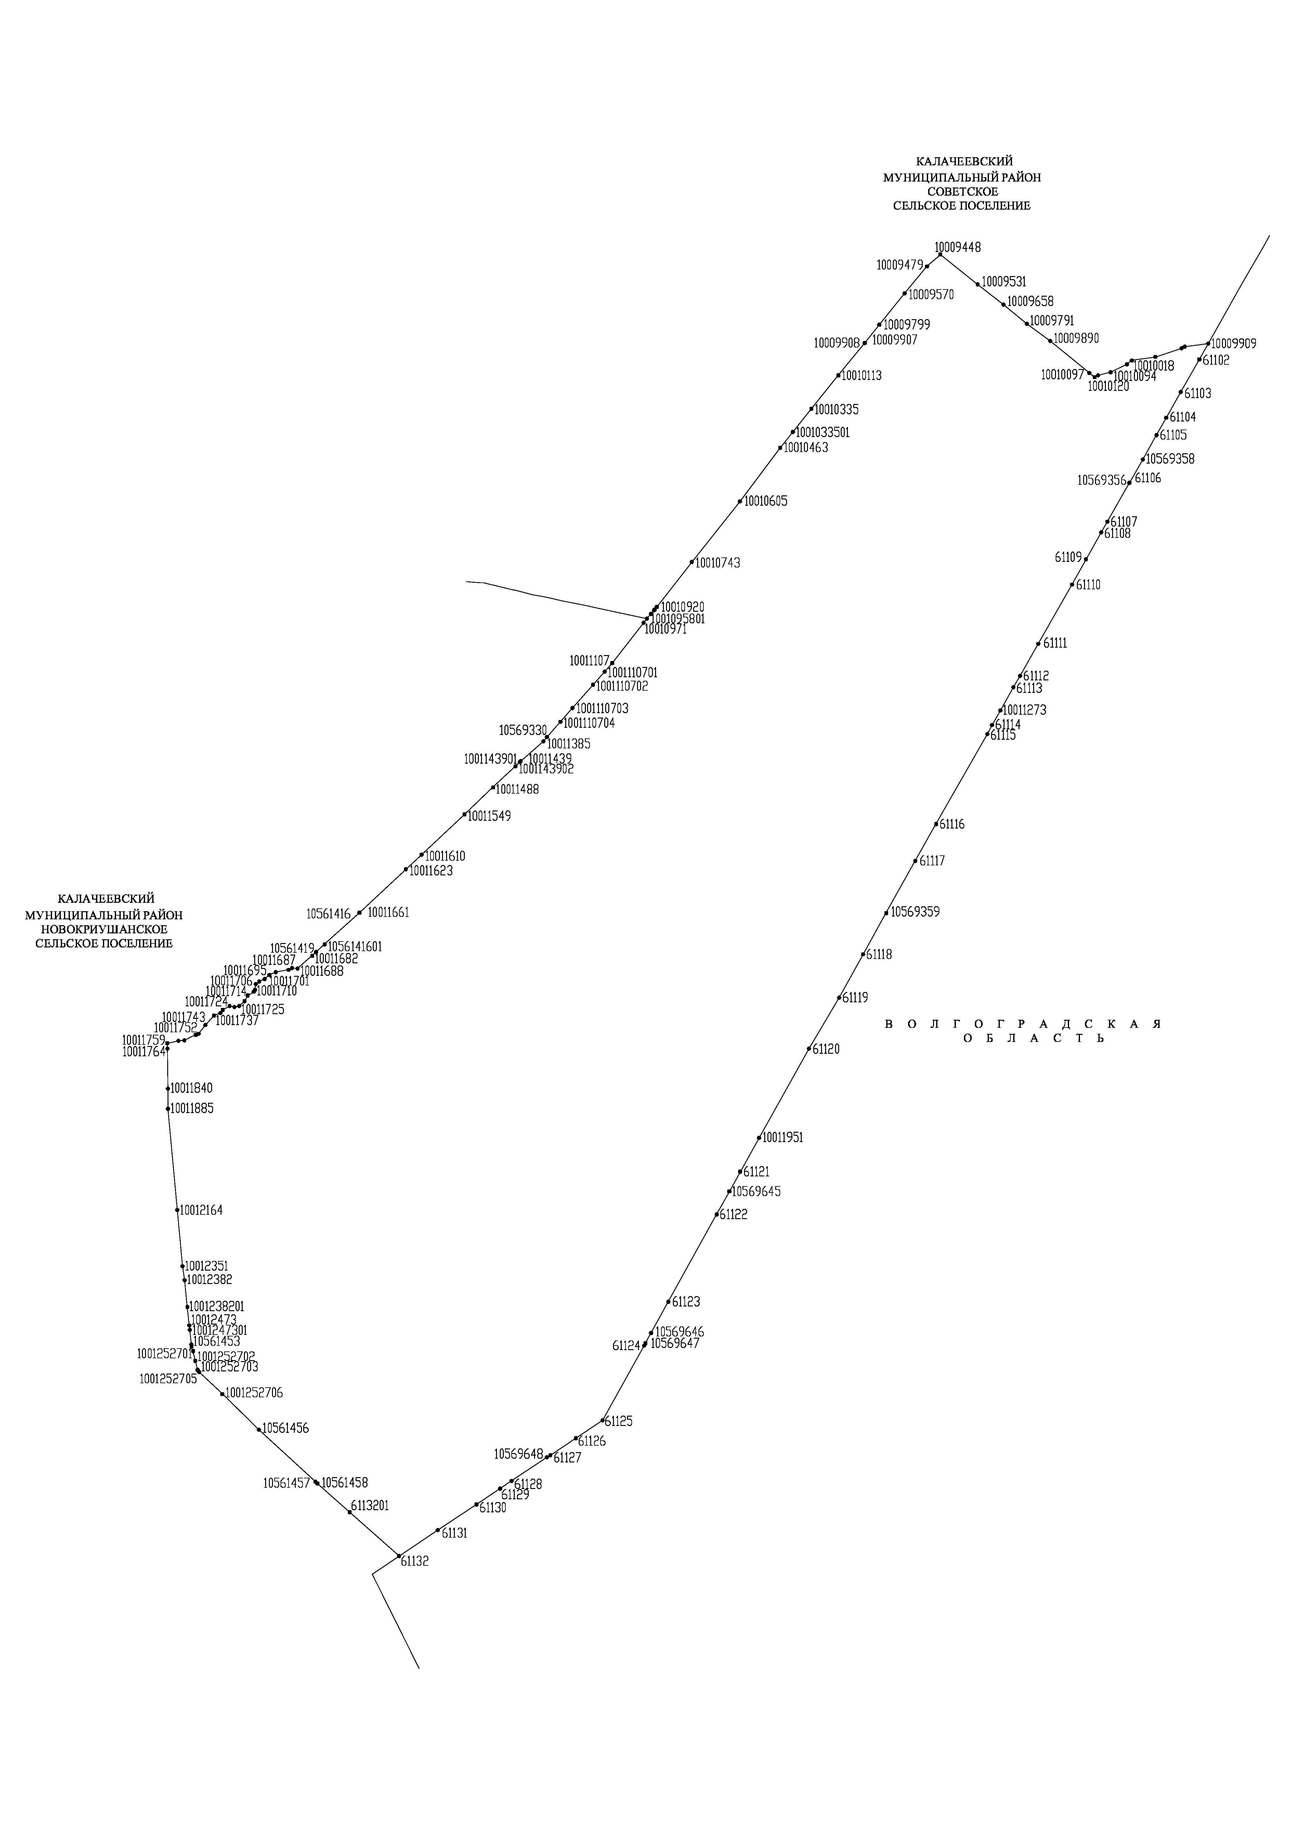
Карта-схема границ Скрипнянского сельского поселения

Калачеевского муниципального района

КООРДИНАТНОЕ ОПИСАНИЕ

ГРАНИЦ СКРИПНЯНСКОГО СЕЛЬСКОГО ПОСЕЛЕНИЯ

КАЛАЧЕЕВСКОГО МУНИЦИПАЛЬНОГО РАЙОНА

ВОРОНЕЖСКОЙ ОБЛАСТИ

Перечень координат характерных точек границ

Скрипнянского сельского поселения

Калачеевского муниципального района

№ п/п | Номер характерной точки границ | Координаты
№ п/п | Номер характерной точки границ | X | Y
1 | 10009448 | 367583.30 | 2249006.15
2 | 10009531 | 367262.90 | 2249408.62
3 | 10009658 | 367043.07 | 2249686.93
4 | 10009791 | 366837.29 | 2249936.80
5 | 10009890 | 366650.56 | 2250191.31
6 | 10010097 | 366307.35 | 2250609.43
7 | 10010120 | 366261.71 | 2250668.23
8 | 10010112 | 366281.93 | 2250705.36
9 | 10010094 | 366313.96 | 2250840.05
10 | 10010043 | 366398.66 | 2251016.59
11 | 10010018 | 366441.76 | 2251069.38
12 | 10009993 | 366479.50 | 2251321.86
13 | 10009932 | 366573.57 | 2251605.72
14 | 10009925 | 366588.52 | 2251639.09
15 | 10009909 | 366624.52 | 2251893.69
16 | 61102 | 366453.53 | 2251796.81
17 | 61103 | 366101.85 | 2251596.83
18 | 61104 | 365824.94 | 2251440.06
19 | 61105 | 365636.62 | 2251334.76
20 | 10569358 | 365375.35 | 2251186.61
21 | 61106 | 365126.10 | 2251045.27
22 | 10569356 | 365122.10 | 2251043.01
23 | 61107 | 364705.58 | 2250806.99
24 | 61108 | 364591.24 | 2250738.56
25 | 61109 | 364298.47 | 2250574.46
26 | 61110 | 364027.93 | 2250424.41
27 | 61111 | 363389.33 | 2250061.64
28 | 61112 | 363043.42 | 2249865.46
29 | 61113 | 362920.01 | 2249793.03
30 | 10011273 | 362670.78 | 2249651.02
31 | 61114 | 362514.84 | 2249562.17
32 | 61115 | 362417.22 | 2249511.60
33 | 61116 | 361446.46 | 2248959.72
34 | 61117 | 361049.37 | 2248735.33
35 | 10569359 | 360487.75 | 2248421.92
36 | 61118 | 360043.62 | 2248174.08
37 | 61119 | 359575.87 | 2247915.23
38 | 61120 | 359027.28 | 2247591.17
39 | 10011951 | 358067.55 | 2247053.38
40 | 61121 | 357702.19 | 2246848.65
41 | 10569645 | 357490.33 | 2246731.95
42 | 61122 | 357241.57 | 2246594.94
43 | 61123 | 356300.84 | 2246074.68
44 | 10569646 | 355965.03 | 2245888.83
45 | 10569647 | 355854.17 | 2245827.48
46 | 61124 | 355831.22 | 2245814.77
47 | 61125 | 355022.74 | 2245365.54
48 | 61126 | 354831.48 | 2245078.31
49 | 61127 | 354648.51 | 2244803.25
50 | 10569648 | 354624.44 | 2244767.06
51 | 61128 | 354371.73 | 2244387.05
52 | 61129 | 354288.17 | 2244262.34
53 | 61130 | 354117.36 | 2244006.60
54 | 61131 | 353840.27 | 2243590.68
55 | 61132 | 353561.61 | 2243173.71
56 | 6113201 | 354033.92 | 2242641.30
57 | 10561458 | 354341.98 | 2242294.04
58 | 10561457 | 354363.11 | 2242271.00
59 | 10561456 | 354922.08 | 2241661.65
60 | 1001252706 | 355306.73 | 2241268.06
61 | 1001252705 | 355543.24 | 2241019.01
62 | 1001252704 | 355556.38 | 2241008.34
63 | 1001252703 | 355568.69 | 2241000.53
64 | 1001252702 | 355663.77 | 2240977.41
65 | 1001252701 | 355769.88 | 2240953.67
66 | 10012527 | 355820.08 | 2240936.75
67 | 1056145301 | 355825.68 | 2240936.15
68 | 10561453 | 355841.95 | 2240934.41
69 | 1001247301 | 355998.56 | 2240917.68
70 | 10012473 | 356046.38 | 2240912.57
71 | 1001238201 | 356245.08 | 2240891.59
72 | 10012382 | 356533.80 | 2240861.11
73 | 10012351 | 356684.48 | 2240838.83
74 | 10012164 | 357289.93 | 2240784.10
75 | 10011885 | 358379.82 | 2240683.32
76 | 10011840 | 358597.83 | 2240681.39
77 | 10011764 | 359027.58 | 2240676.62
78 | 10011759 | 359086.27 | 2240674.63
79 | 10011758 | 359113.01 | 2240793.76
80 | 10011757 | 359117.59 | 2240859.76
81 | 10011753 | 359177.30 | 2240981.60
82 | 10011752 | 359188.60 | 2241012.16
83 | 10011743 | 359282.10 | 2241085.73
84 | 10011737 | 359382.99 | 2241177.34
85 | 10011734 | 359413.03 | 2241249.51
86 | 10011730 | 359446.35 | 2241274.71
87 | 10011724 | 359487.38 | 2241346.95
88 | 10011726 | 359475.56 | 2241398.85
89 | 10011725 | 359486.74 | 2241448.91
90 | 10011718 | 359539.34 | 2241508.22
91 | 10011714 | 359601.10 | 2241543.10
92 | 10011713 | 359640.69 | 2241606.83
93 | 10011710 | 359661.60 | 2241620.45
94 | 10011706 | 359723.03 | 2241628.35
95 | 10011703 | 359750.78 | 2241665.51
96 | 10011701 | 359777.39 | 2241725.16
97 | 10011695 | 359821.05 | 2241776.42
98 | 10011691 | 359850.61 | 2241844.59
99 | 10011690 | 359877.72 | 2241982.21
100 | 10011687 | 359897.49 | 2242018.82
101 | 10011688 | 359891.11 | 2242080.26
102 | 10011682 | 360029.18 | 2242236.05
103 | 10561419 | 360068.49 | 2242279.30
104 | 1056141601 | 360152.33 | 2242371.53
105 | 10561416 | 360492.21 | 2242745.42
106 | 10011661 | 360492.38 | 2242745.61
107 | 10011623 | 360960.46 | 2243246.52
108 | 10011610 | 361118.07 | 2243415.11
109 | 10011549 | 361551.68 | 2243878.97
110 | 10011488 | 361842.98 | 2244186.45
111 | 1001143902 | 362070.16 | 2244426.88
112 | 1001143901 | 362116.57 | 2244476.00
113 | 10011439 | 362124.50 | 2244484.40
114 | 10011385 | 362339.45 | 2244726.72
115 | 10569330 | 362385.19 | 2244767.06
116 | 1001110704 | 362548.97 | 2244911.51
117 | 1001110703 | 362696.91 | 2245041.99
118 | 1001110702 | 362948.17 | 2245263.60
119 | 1001110701 | 363089.27 | 2245388.05
120 | 10011107 | 363182.41 | 2245470.19
121 | 10010971 | 363615.44 | 2245809.94
122 | 1001095801 | 363659.57 | 2245844.56
123 | 10010958 | 363659.61 | 2245844.59
124 | 10569325 | 363712.39 | 2245888.83
125 | 1001092002 | 363750.37 | 2245920.68
126 | 1001092001 | 363759.14 | 2245928.03
127 | 10010920 | 363786.00 | 2245950.53
128 | 10010743 | 364269.61 | 2246327.44
129 | 10010605 | 364923.12 | 2246846.05
130 | 10010463 | 365501.43 | 2247280.53
131 | 1001033501 | 365672.69 | 2247417.14
132 | 10010335 | 365920.35 | 2247614.68
133 | 10010113 | 366280.39 | 2247906.15
134 | 10009908 | 366628.09 | 2248189.61
135 | 10009907 | 366630.85 | 2248191.81
136 | 10009799 | 366827.32 | 2248348.49
137 | 10009570 | 367164.09 | 2248620.68
138 | 10009479 | 367455.56 | 2248862.76

